МИНИСТЕРСТВО ПРИРОДНЫХ РЕСУРСОВ И ЭКОЛОГИИ РОССИЙСКОЙ ФЕДЕРАЦИИ
ПРИКАЗ
от 4 августа 2020 года N 552
Об утверждении символики Федерального государственного бюджетного учреждения "Государственный природный заповедник "Малая Сосьва" имени В.В.Раевского"

В целях реализации статьи 11 Федерального закона от 14 марта 1995 г. N 33-ФЗ "Об особо охраняемых природных территориях" (Собрание законодательства Российской Федерации, 1995, N 12, ст.1024; 2014, N 26, ст.3377), в соответствии с подпунктом 5.2.70 Положения о Министерстве природных ресурсов и экологии Российской Федерации, утвержденного постановлением Правительства Российской Федерации от 11 ноября 2015 г. N 1219 (Собрание законодательства Российской Федерации, 2015, N 47, ст.6586), постановлением Правительства Российской Федерации от 7 октября 1996 г. N 1168 "О символике государственных природных заповедников и национальных парков в Российской Федерации" (Собрание законодательства Российской Федерации, 1996, N 42, ст.4802) и Порядком утверждения и использования символики федеральных государственных бюджетных учреждений, осуществляющих управление государственными природными заповедниками и национальными парками, утвержденным приказом Министерства природных ресурсов и экологии Российской Федерации от 25 января 2018 г. N 22 (зарегистрирован Минюстом России 4 апреля 2018 г., регистрационный N 50606),
приказываю:
1. Утвердить прилагаемые эмблему Федерального государственного бюджетного учреждения "Государственный природный заповедник "Малая Сосьва" имени В.В.Раевского" и ее описание.
2. Контроль за исполнением настоящего приказа возложить на заместителя Министра природных ресурсов и экологии Российской Федерации Е.В.Панову.
Министр
Д.Н.Кобылкин

Зарегистрировано
в Министерстве юстиции
Российской Федерации
2 ноября 2020 года,
регистрационный N 60706

УТВЕРЖДЕНЫ
приказом Минприроды России
от 4 августа 2020 года N 552

Эмблема Федерального государственного бюджетного учреждения "Государственный природный заповедник "Малая Сосьва" имени В.В.Раевского"

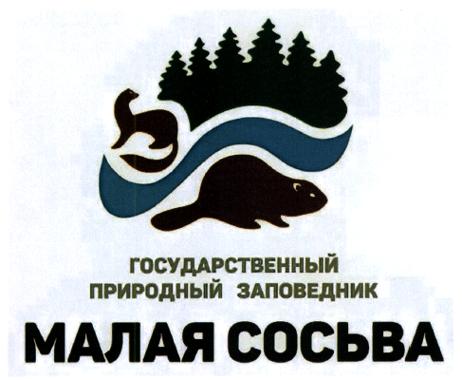

Описание эмблемы Федерального государственного бюджетного учреждения "Государственный природный заповедник "Малая Сосьва" имени В.В.Раевского"

Эмблема заповедника Малая Сосьва отражает четыре ключевые особенности присущих* заповеднику:
________________
* Текст соответствует оригиналу. - Примечание изготовителя базы данных.
1. Западносибирский речной бобр - символ трудолюбия.
2. Соболь - ум и красота сибирского леса.
3. Хвойные леса широт заповедника.
4. Неповторимый изгиб реки Малая Сосьва - главная водная артерия заповедника, несущая жизнь всем ее обитателям.
Под графическим изображением размещена надпись "ГОСУДАРСТВЕННЫЙ/ПРИРОДНЫЙ ЗАПОВЕДНИК/МАЛАЯ СОСЬВА".
Электронный текст документа
подготовлен АО "Кодекс" и сверен по:
Официальный интернет-портал
правовой информации
www.pravo.gov.ru, 03.11.2020,
N 0001202011030021

